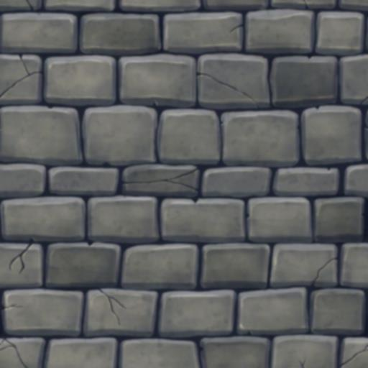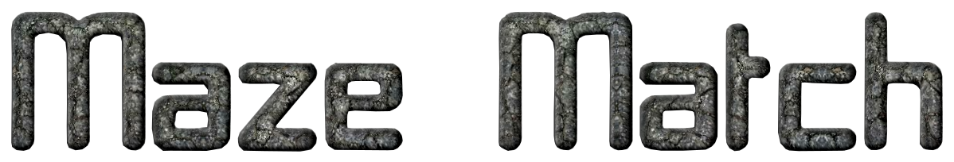

**Ein Projekt von**

**Fabian Jäckel (2203798)**

**Ninja Rüsch (2203425)**

**Fach: Image Processing**

**Dozent: Patrick Hilgenstock**

**Media Systems (B.Sc.) – SS 2017**

Inhaltsverzeichnis

1. Konzept 1

2. Beschreibung des Endproduktes 2

2.1 Aufbau (Theme/Setting/Genre) 3

2.2 Spielsteuerung & Ablauf 3

2.3 Scripts 3

2.4 Design 4

2.4.1 Charakter 4

2.4.2 Leveldesign 4

2.5 Animation 5

2.5.1 Sprite Sheets 5

3. Was lief gut? 5

4. Was lief nicht gut? 5

5. Unterscheid geplantes Produkt zu Endprodukt 5

# Konzept

Die Idee besteht darin, ein Mini-Game zu entwickeln, welches in 2D Pixelgrafik dargestellt wird.

Das Ziel des Spieles wird es sein, in einem spannenden Multiplayer PvP, sein Können und Geschick zu beweisen.

Da es sich um ein Multiplayer PvP Spiel handelt, besitzt das Spiel einen großen Wiederspielwert.

Durch verschiedene Level wird Abwechslung in das Spielgeschehen gebracht.

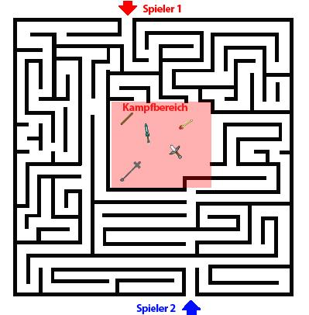Außerdem wird es innerhalb der Level verschiedene Waffentypen und Gegenstände geben. Die Waffen haben je nach Typ unterschiedliche Angriffsstärken.

Eine denkbare Idee eines Levels wäre ein Labyrinth, indem zwei Gegner jeweils gegenüber starten und sich den Weg in die Mitte suchen müssen. Es geht um Schnelligkeit, da die Waffen für den Kampf in der Mitte des Labyrinthes liegen und auf die Spieler warten. Wer zuerst kommt mahlt zuerst! Nun startet der Kampf.

Ein genaueres Design bzw. Game Setting ist noch nicht entschieden, dieses wird sich nach der genaueren Konzeptionsplanung ergeben.

*Eine Skizze des Labyrinth-Levels zur Visualisierung.*

# Beschreibung des Endproduktes

## Aufbau (Theme/Setting/Genre)

Once upon a time there was a little Viking…

## Spielsteuerung & Ablauf

Der Spieler wird durch die Pfeiltasten oder WASD gesteuert und muss so schnell wie möglich zu der Kampfarena in der Mitte kommen. Er rennt mit seinem Gegenspieler um die Wette um die beste Waffe zu bekommen. Dann startet der Kampf und es geht um Leben und Tod.

Die Schwierigkeit liegt hier in der Bewältigung des Labyrinths, welches der Weg zu der Kampfarena ist.

## 2.3 Scripts

**ButtonManager:**

Der ButtonManager organisiert die Buttons im Canvas Startmenu. Er verweist sie auf die jeweiligen Szenen.

**Enemy:**

Ist nur für Testzwecke, um das Leben des Spielers zu testen.

**Tag “InteractObject”/ “InteractabkeObj”**

Objekte mit dem Tag “interactableObj” sind in dem Player-Script deklariert und können aufgehoben werden.

**Player:**

Das Player-Script kontrolliert die Eigenschaften des lokalen Spielers. Was passiert wenn Objekte /Sprites berührt werden, die Lebensanzeige sowie der Wert für das aktuelle Leben werden hier festgelegt.

**Player2Movement:**

Ist nur für Testzwecke eines zweiten Spielers. Dieser wird mit WASD gesteuert.

**PlayerMovement:**

Beinhaltet die Steuerung für den lokalen Spieler.

**SpawnWeapons:**

Beinhaltet ein Array für die unterschiedlichen Waffen. Diese werden, falls notwendig an unterschiedlichen, zufälligen Positionen „gespawnt“.

Bisher gibt es einen individuell eintragbaren Wert für den Punkt, an dem die Waffen gespawnt werden sollen. Dieser ist derzeit der zentrale Punkt des Spielfeldes für Testzwecke.

**Health: (in progress)**

Organisiert das Leben des Spielers, sowie die Angriffe auf seine Lebenspunkte, seinen Tod und die Wiederbelebnung an einem gewissen Punkt.

## 2.4 Design

### 2.4.1 Charakter

### 2.4.2 Leveldesign

## 2.5 Animation

### 2.5.1 Sprite Sheets

# Was lief gut?

# Was lief nicht gut?

# Unterscheid geplantes Produkt zu Endprodukt